**Laporan Project**

**Uji Kompetensi Keahlian**

**Paket 2 (Reservasi Hotel)**



**DisusunOleh :**

**Novita Safitri Damayanti NIS.1920.10.461**

**PROGRAM KEAHLIAN TEKNIK KOMPUTER DAN INFORMATIKA**

**KOMPETENSI KEAHLIAN REKAYASA PERANGKAT LUNAK**

**SMK MAHARDHIKA BATUJAJAR**

**2022**

**LAPORAN PENGERJAAN UJI KOMPETENSI KEJURUAN**

**SMK MAHARDHIKA BATUJAJAR**

**TAHUN PELAJARAN 2021-2022**

KOMPETENSI KEAHLIAN : REKAYASA PERANGKAT LUNAK

KELAS : XII RPL 2

NAMA LENGKAP : Novita Safitri Damayanti

NIS : 1920.10.461

PAKET SOAL :Paket soal 2 (ReservasiHotel)

JENIS APLIKASI : Web

ALOKASI WAKTU : 24 jam

**Time schedule pengerjaan proyek**

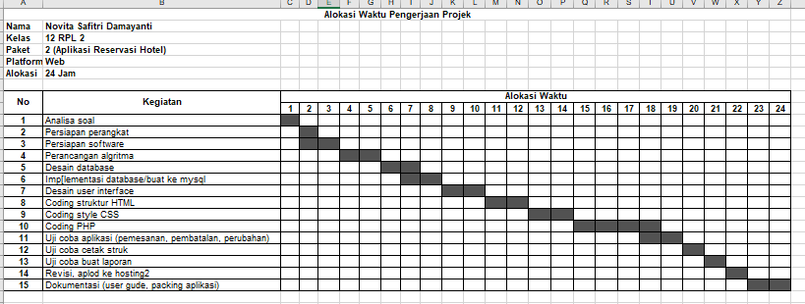

|  |  |  |  |  |  |  |  |  |  |  |  |  |  |  |  |  |  |  |  |  |  |  |  |  |  |
| --- | --- | --- | --- | --- | --- | --- | --- | --- | --- | --- | --- | --- | --- | --- | --- | --- | --- | --- | --- | --- | --- | --- | --- | --- | --- |
|  |  |  |  |  |  |  |  |  |  |  |  |  |  |  |  |  |  |  |  |  |  |  |  |  |  |

**Basis data (gambar erd**)

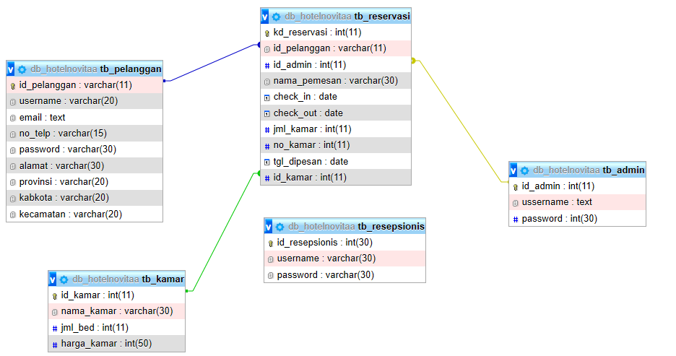

**Basis Data (dummy data yang digunakan)**

Tb_admin

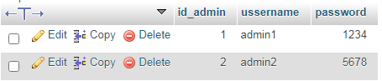

Tb_kamar

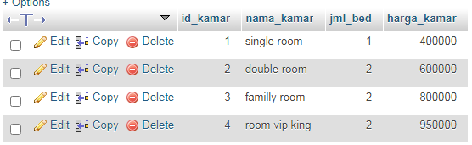

Tb_pelanggan

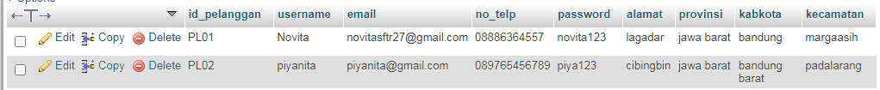

Tb_resepsionis

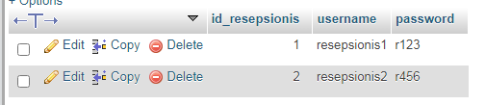

Tb_reservasi

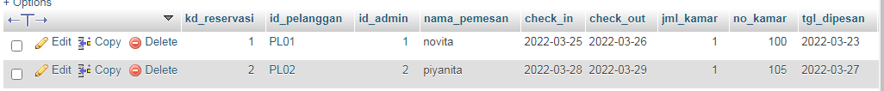

**Algoritma/Flow program**

Bukti

Pembayaran

Data tamu

Login

Cek login

Register

tidak

ya

Data kamar

Pemesanan

Data pemesanan

Bukti

Pembayaran

Pembayaran

**PERANCANGAN ALGORITMA APLIKASI**

**1. Tampilan Halaman Home**

Home merupakan halaman awal atau halaman muka dari suatu website atau situs Web, dimana pada alamat tersebut bisa mengakses dokumen atau konten website.

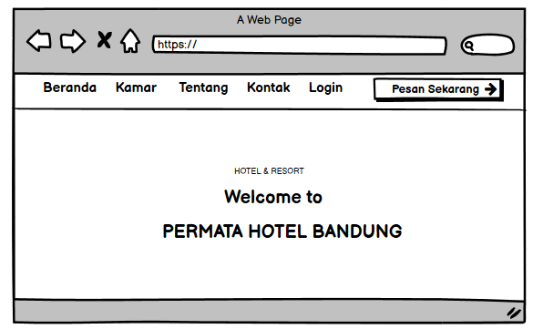

**2. Tampilan Halaman Room**

Menampilkan pilihan tampilan berbagai macam type kamar., dan harga kamar.

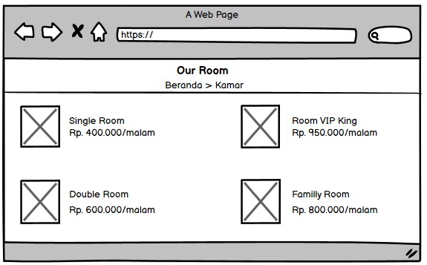

**3. Tampilan Halaman Tentang**

Menampilkan fasilitas yang terdapat didalam sebuah hotel.

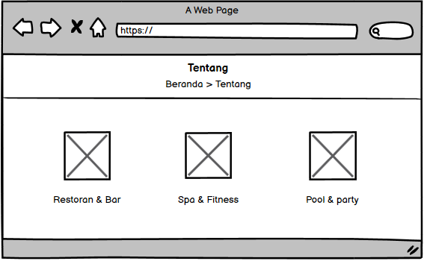

**4. Tampilan Halaman Contact**

Contact membuat pengunjung web mudah menemukan informasi atau cara untuk menghubungi.

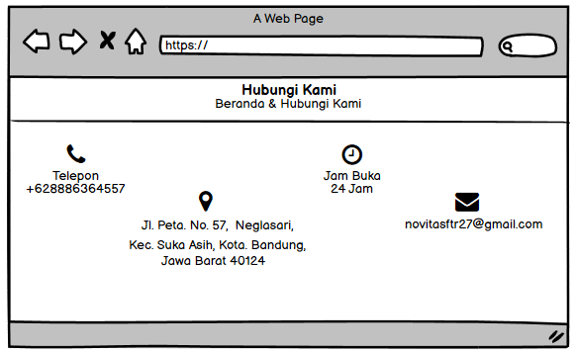

**5. Tampilan Log In**

Log in merupakan pintu masuk bagi pengguna untuk mengakse sistem.

